UNIVERSIDAD FRANZ TAMAYO
Facultad de Ingeniería
Carrera de Ingeniería de Sistemas


“Aplicación Móvil para Gestión de Pacientes y Citas.”
Integrante:
Miguel Angel Andrade Arnez
Materia:
Sistemas Operativos Móviles y Emdebidos
Docente:
Ing. Christian Luis Lopez Bravo

8 de septiembre de 2026

Descripción de las funcionalidades de la aplicación MediControl
MediControl será una aplicación móvil orientada a facilitar la gestión de pacientes, consultas y citas médicas dentro de una clínica. El sistema permitirá organizar la información de manera digital, reduciendo el uso de registros manuales y facilitando el acceso rápido a la información.
1. Inicio de sesión
Esta opción permitirá que el personal autorizado de la clínica ingrese a la aplicación mediante un correo electrónico y una contraseña. El objetivo es proteger la información de los pacientes y evitar que personas no autorizadas puedan acceder a los datos médicos.
Una vez que el usuario haya ingresado correctamente sus credenciales, podrá acceder a las diferentes funciones disponibles dentro de la aplicación.
2. Pantalla principal
La pantalla principal funcionará como el panel de inicio de la aplicación. Desde aquí el usuario podrá acceder rápidamente a las principales funciones del sistema, como pacientes, citas, historial médico y tratamientos.
También mostrará información importante, como la próxima cita programada, permitiendo al personal de la clínica tener una visión rápida de las actividades pendientes.
3. Lista de pacientes
Esta opción permitirá registrar, buscar y consultar los pacientes de la clínica. El usuario podrá visualizar información básica como el nombre del paciente, número de identificación y fecha de su última consulta.
Además, contará con una opción de búsqueda para encontrar rápidamente a un paciente sin necesidad de revisar manualmente todos los registros.
4. Perfil del paciente
Al seleccionar un paciente, la aplicación mostrará su información detallada. En esta sección se podrán consultar datos personales, información de contacto, historial de consultas y tratamientos registrados.
El objetivo es que el personal médico pueda acceder rápidamente a los antecedentes del paciente antes o durante una consulta, manteniendo toda la información organizada en un solo lugar.
5. Agenda de citas
La agenda permitirá visualizar las citas médicas programadas mediante un calendario. El usuario podrá consultar las citas correspondientes a cada día y conocer la hora, paciente y motivo de la consulta.
Esta función ayudará a organizar mejor la atención de la clínica y permitirá reducir problemas relacionados con el manejo manual de las citas.
6. Nueva cita
Esta opción permitirá registrar una nueva cita médica. El usuario podrá seleccionar al paciente, establecer la fecha y hora de la consulta e indicar el motivo de la atención.
Una vez guardada, la cita aparecerá automáticamente en la agenda de la aplicación para que pueda ser consultada posteriormente.

7. Funciones adicionales
Como parte de futuras versiones del sistema, MediControl podrá incorporar funciones adicionales como recordatorios de citas, gestión de recetas y tratamientos, sincronización de información y mecanismos de seguridad para proteger los datos almacenados.
Estas funciones permitirán que la aplicación pueda crecer progresivamente y adaptarse a las necesidades de la clínica.
Objetivo general de la aplicación
El objetivo de MediControl es digitalizar y organizar la gestión de pacientes y citas médicas de una clínica mediante una aplicación móvil, permitiendo acceder a la información de forma rápida, ordenada y segura.
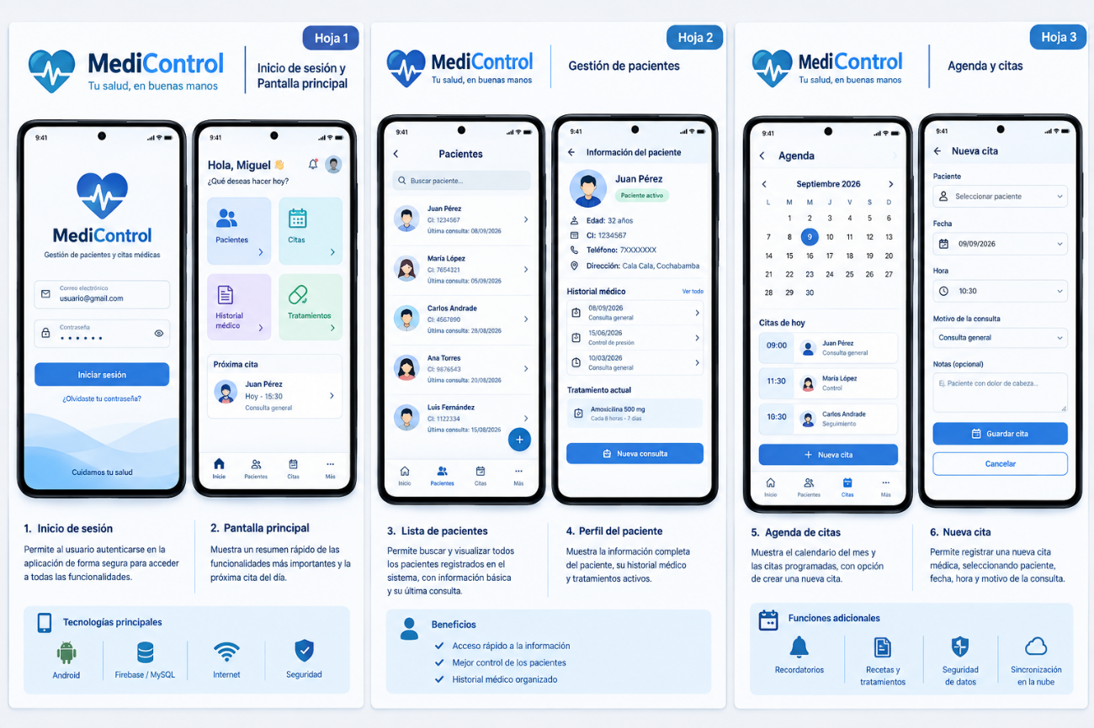
La aplicación busca mejorar el control de la información, facilitar el trabajo del personal de la clínica y reducir la dependencia de registros realizados manualmente.

